Анализ оперативной обстановки с пожарами на территории Красновишерского городского округа за 4 месяца 2021 года.

Согласно официального статистического учета на территории Красновишерского городского округа за 3 месяца 2021 года зарегистрировано 20 пожаров (за аналогичный период прошлого года (далее - АППГ) – 10 пожаров, рост в 2 раза), которые произошли на следующих объектах:
1) в частных жилых домах – 5 пожаров (АППГ- 2, рост в 2,5 раза);
2) в многоквартирных жилых домах – 5 пожаров (АППГ – 3, рост на 66,7%);
3) в надворных постройках (бани, гаражи, сараи и т.п.) – 5 пожаров (АППГ- 3, рост на 66,7%);
4) объекты жилищно-коммунального хозяйства – 1 пожар (АППГ – 0, рост на 100%).
5) объекты образования - 1 пожар (АППГ – 0, рост на 100%);
6) объекты для временного пребывания людей, расположенные вне населенных пунктов – 1 пожар (АППГ – 0, рост на 100%);
7) объекты производственного назначения – пожаров не произошло (АППГ – 1, снижение на 100%);
8) прочие объекты (мусор, бесхозные строения и пр.) – 2 пожара (АППГ – 1, рост в 2 раза).
В сравнение с показателями пожаров на объектах жилого фонда в аналогичном периоде прошлого года можно проследить на диаграмме:

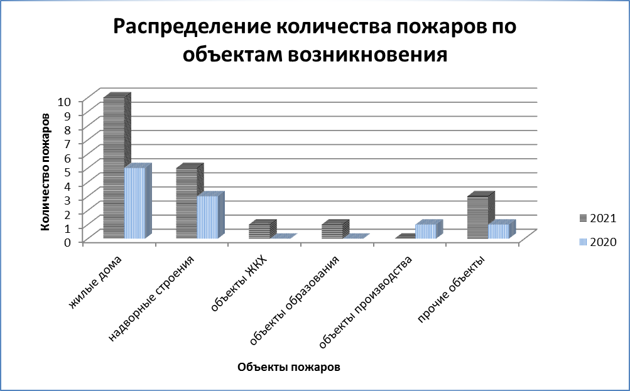

Распределение количества пожаров по административным единицам Красновишерского городского округа можно наблюдать на диаграмме:

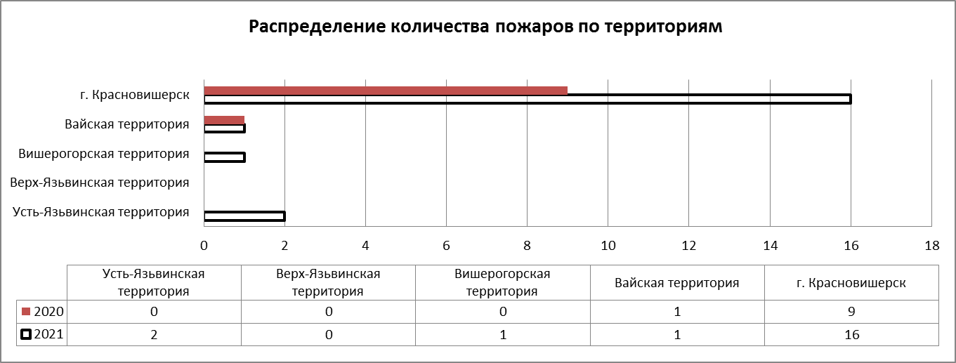

За анализируемый период текущего и аналогичный период прошлого года пожары произошли по следующим причинам:
- Нарушение требований правил пожарной безопасности при монтаже и эксплуатации электроприборов и оборудования – 9 пожаров (за АППГ произошло 4 пожара (рост в 2,3 раза));
- Нарушение требований пожарной безопасности при эксплуатации печного отопления – 5 пожаров (за АППГ произошло 2 пожара (рост в 2,5 раза));
- Неосторожное обращение с огнем – 4 пожара (за АППГ произошло 3 пожара, рост на 33,3%);
- Неосторожное обращение с огнем при курении – пожаров не произошло (за АППГ произошел 1 пожар, снижение на 100%);
- Неисправность узлов и механизмов транспортного средства – 1 пожар (за АППГ – пожаров не произошло, рост на 100%);
- Умышленный поджог – 1 пожар (АППГ – 0, рост на 100%).

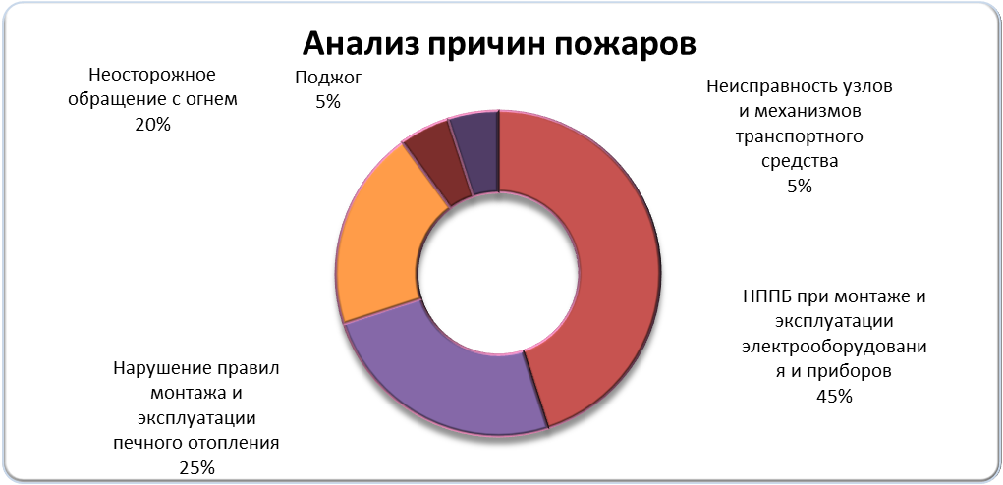

Из данного обзора причин следует, что наибольшее количество пожаров произошло по причинам, связанным с неисправностью или неправильной работой систем электрооборудования, в том числе токоведущих деталей, а также по причинам, связанным с неправильной эксплуатацией печного отопления.

Общие данные по причинам возникновения пожаров за 4 месяца 2021 года в Красновишерском городском округе, а также по территориям можно проследить по таблице:

 | Поджог | НППБ при монтаже и эксплуатации электрооборудования и приборов | Нарушение правил монтажа и эксплуатации печного отопления | Умышленный поджог | Неисправность узлов и механизмов ТС | Неосторожное обращение с огнем, в т.ч. при курении | Детская шалость с огнем
Красновишерский городской округ | - | 9 | 5 | 1 | 1 | 4 | -
г. Красновишерск | - | 7 | 3 | 1 | 1 | 4 | -
Вайская территория | - | - | 1 | - | - | - | -
Вишерогорская территория | - | 1 | - | - | - | - | -
Верх-Язьвинская территория | - | - | - | - | - | - | -
Усть-Язьвинская территория | - | 1 | 1 | - | - | - | -

Раздел «Анализ гибели людей на пожарах»
За истекший период 2021 года на пожарах обнаружен 1 погибший. Пожар произошел в дневное время в квартире многоквартирного жилого дома, причиной послужило неосторожное обращение с огнем погибшей. Социальное положение: пенсионер. За АППГ погибших людей не зарегистрировано.

Раздел «Анализ травмирования людей на пожарах»
За 4 месяца 2021 года пожаров с травмированием людей, как и за АППГ, не зарегистрировано.
ВЫВОДЫ:
Принимая во внимание оперативные данные по пожарам, сведения о гибели и травматизме людей на пожарах за истекший период 2021 года установлено, что наблюдается значительный рост общего количества пожаров (в 2 раза, на 10 случаев) в сравнении с аналогичным периодом прошлого года. Объектами пожаров явились здания жилого сектора, здание жилищно-коммунального хозяйства (здание котельной), объект образования (школа), лесной домик, а также отходы лесопиления. На данных объектах наблюдается рост количества пожаров по сравнению с АППГ. Наибольшее количество пожаров произошло по причинам, связанным с неисправностью или неправильной работой систем электрооборудования (45% от всех пожаров), а также по причинам, связанным с неправильной эксплуатацией печного отопления (25% от всех пожаров). На одном из пожаров обнаружен 1 погибший (пенсионер). Травмирование людей на пожарах как за анализируемый период, так и за АППГ, не зарегистрировано.
В рамках исполнения первичных мер пожарной безопасности на территории городского округа и в целях реализации статьи 19 Федерального закона от 21 декабря 1994 года № 69-ФЗ «О пожарной безопасности», постановления Правительства Пермского края от 07.07.2009 № 421-п «Об утверждении порядка организации и проведения обучения населения мерам пожарной безопасности на территории Пермского края», Закона Пермского края от 06.04.2015 № 460-пк «Об административных правонарушениях в Пермском крае», а также исполнения приказа Главного управления МЧС России по Пермскому краю от 27.03.2019 № 126, предлагаю:
- Главе администрации Красновишерского городского округа:
- Довести данный анализ до должностных лиц администрации;
- Разместить данный анализ на официальном сайте администрации Красновишерского городского округа;
- Продолжить размещение профилактических статей на противопожарную тематику в районной газете «Красная Вишера»;
- При установлении устойчивой сухой и жаркой погоды рассматривать вопрос об установлении особого противопожарного режима с введением запрета на использование открытого огня;
- Организовать работу по обеспечению исправного состояния пожарных гидрантов, пожарных водоемов и иных источников наружного противопожарного водоснабжения, а также обеспечить доступность подъезда пожарной техники и забора воды в любое время года;
- Обеспечить участие работников администрации в проведении профилактической работы в весенне-летний пожароопасный период. Особое внимание уделять исправности систем отопления и электрооборудования. При выявлении нарушений требований пожарной безопасности принимать меры по привлечению виновных лиц к ответственности, предусмотренной законодательством РФ;
- Провести работу с управляющими компаниями и учреждениями жилищно-коммунального хозяйства по соблюдению требований пожарной безопасности при эксплуатации котельных и иных теплогенерирующих установок, особое внимание обратить на исправность дымовых труб печей, а также систем электроснабжения многоквартирных домов;
- С целью недопущения возникновения пожаров по причинам, связанным с неосторожным обращением с огнем при сжигании мусора, на приусадебных участках организовать патрулирование территорий населенных пунктов и садоводческих товариществ, а также контроль выполнения комплекса мероприятий, предусмотренных постановлением Правительства РФ от 16.09.2020 № 1479 «Об утверждении Правил противопожарного режима в РФ» в части очистки земельных участков от горючих отходов, мусора и пр.;
- С целью недопущения пожаров в местах возможного пребывания лиц без определенного места жительства, а также гибели людей провести комплекс мероприятий, направленных на недопущение нахождения указанной категории лиц в подвалах и чердаках многоквартирных домов, а также рассмотреть возможность ликвидации неэксплуатируемых полуразрушенных построек;
- Обеспечить ведение журнала учета противопожарного инструктажа с неработающей категорией населения Красновишерского городского округа во исполнение требований постановления Правительства Пермского края от 07.07.2009 № 421-п.

- Начальнику 100 ПСЧ 1 ПСО ФПС ГПС Главного управления МЧС России по Пермскому краю»:
- При проведении профилактической работы силами работников 100 ПСЧ особое внимание уделять содержанию мест общего пользования многоквартирных домов, в случае выявления нарушений требований пожарной безопасности информировать 27 ОНПР;
- Продолжить проведение экскурсий при посещении пожарного депо 100 ПСЧ воспитанниками дошкольных образовательных учреждений, учащимися общеобразовательных учреждений с демонстрацией пожарной техники и пожарно-технического вооружения, а также приемов работы с ними;
- Организовать участие наиболее подготовленных сотрудников (работников) при проведении родительских собраний и мероприятий с детьми в образовательных учреждениях Красновишерского городского округа;
- Обеспечить максимальный охват населения при проведении профилактической работы в населенных пунктах с учетом мест проживания работников 100 пожарно-спасательной части;
- При выявлении нарушений требований пожарной безопасности в ходе тушения пожаров, в том числе связанных с содержанием источников наружного противопожарного водоснабжения, рассматривать вопрос о возбуждении дел об административных правонарушениях в соответствии с КоАП РФ.

Начальник 27 ОНПР
капитан внутренней службы Гришин А.В.

